Tạo một file ( dùng function) trên server để lưu user information

Khi use truy cập một trang setcookie the cái file đã tạo tại server

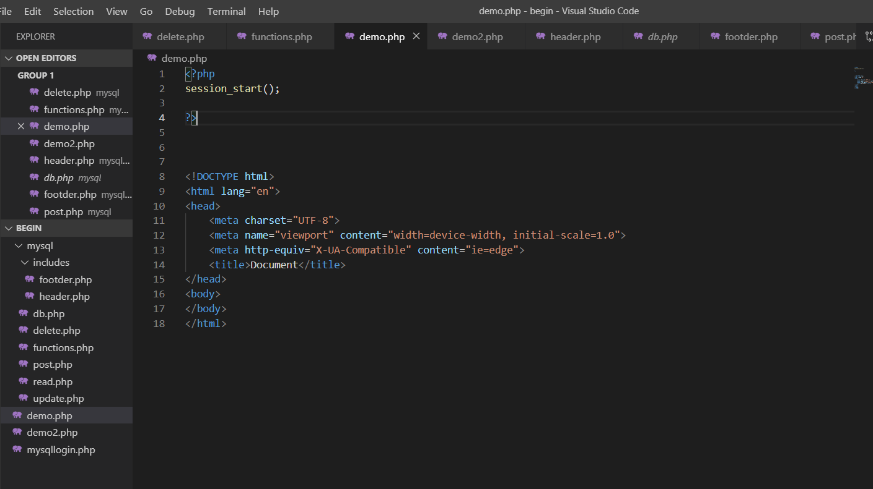

Truy cập web

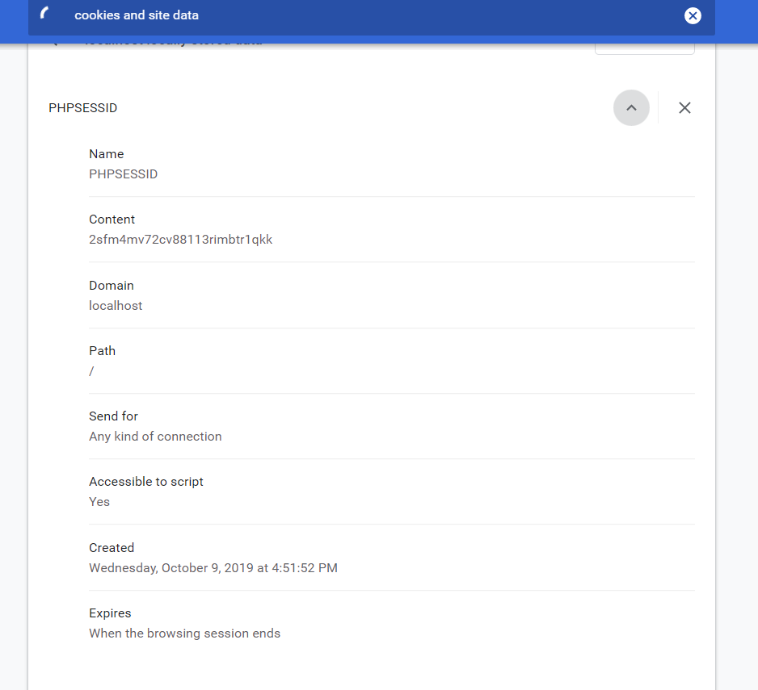

Tạo một cookie

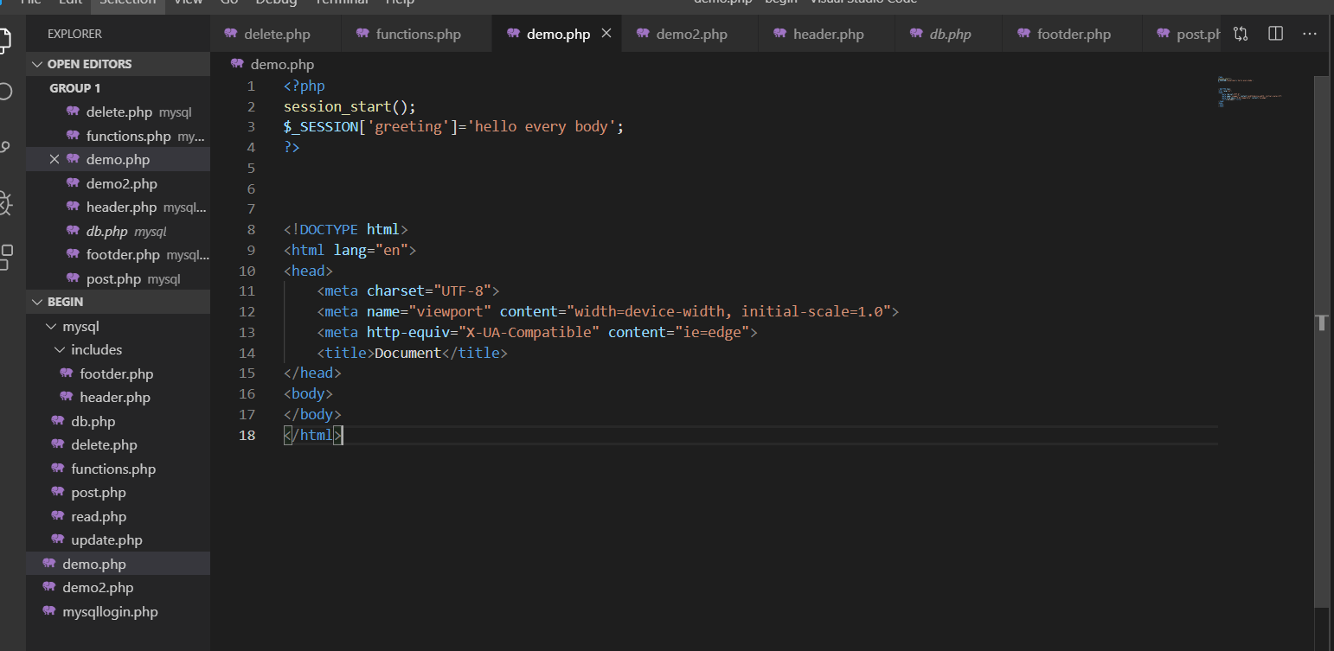

Qua trang khác có thể sử dụng biến này

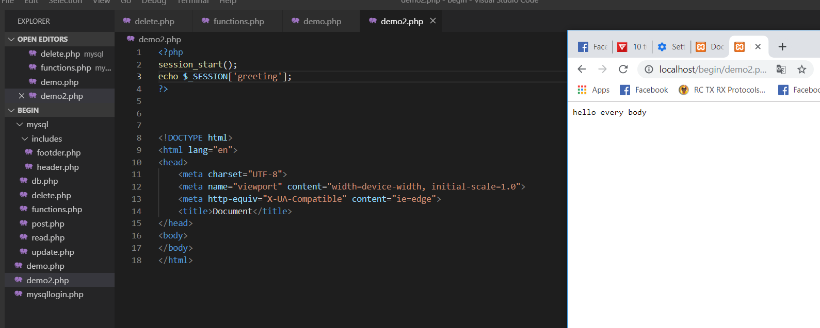

Cookie của session kết thúc khi đóng trình duyệt